Анализ учебно-воспитательного процесса за 1 полугодие
2012-2013 учебного года.
В соответствии с социокультурными условиями микрорайона и годового плана работы образовательного учреждения в минувшем полугодии осуществлялась целенаправленная работа по реализации задач конкретного этапа жизнедеятельности школы.
Усилия администрации и педагогического коллектива были направлены на создание условий для развития ребенка как свободной, ответственной и творческой личности на основе гуманизации образования и воспитания, вариативности программ, учебников, учебных курсов- профиля получаемого образования и возможности их выбора, использования индивидуализации учебно-воспитательного процесса, формирования здорового образа жизни. Основное внимание уделялось повышению образовательного потенциала педагогов и школьников за счет работы в различных формах повышения квалификации педагогов, аттестация педагогических кадров и выпускников школы, участие учащихся в конкурсах различного уровня, олимпиадах.
В работе с учащимися школа руководствуется Законом РК «Об образовании», ГОСО 2010г, Уставом школы, методическими письмами и рекомендациями Министерства образования, областного и городского управлений образования, внутренними приказами, в которых определен круг регулируемых вопросов о правах и обязанностях участников образовательного процесса.
Показателями выполнения намеченных на учебный год целей и задач явились следующие результаты деятельности:
- Осуществлена реализация режима работы школы. Учебная нагрузка школьников не превышает предельно допустимой нормы. Целесообразно организовано рабочее время учителей.
- Закрепилась устойчивая тенденция в кадровой политике школы, направленная на гуманизацию и демократизацию образовательного процесса, на формирование учителя- профессионала творческой личности, о чем свидетельствуют, результаты
Участие педагогов ШМО в городских, областных и республиканских научно-практических семинарах и конференциях
Название семинара, дата и место проведения | Уровень  (выбрать) | Тема выступления и форма представления (презентация, доклад, открытый урок др.) | Учитель
семинары | город | Проведен онлайн-урок «Индустриализация» 11 класс.  Участие в 1 дистанционной олимпиаде для учителей по предмету «ИСТОРИЯ КАЗАХСТАНА».  Благодарственное письмо КарГУ факультета философии и психологии. | Гильмутдинова Г.А.
Ана тілі сұлтаны | Город | Жансагимова Ж.Т. | участие
Жарқын болашақ | город | Жамухаметова А.З. | Участие,2 тур
- Публикации
Название сборника, его выходные данные | Уровень  (выбрать) | Название статьи | Авторы
Научно-практ.конференция | Республика | «Орыс мекткптеріндегі қазақ тілін оқытудың тиімді әдістері» | Ахметова Г.А.
Научно-практ.конференция | Республика | «Қазіргі білім беру жүйесіне көшу жағдайындағы жалпы білім беретін мектептер үшін педкадрларды даярлаудың замануи жолдары» | Жамухаметова А.З.

Название сборника, его выходные данные | Уровень  (выбрать) | Название статьи | Авторы
«Проблемы перехода на модель 12-летнего образования и подготовки кадров для старшей школы «Бейіндік мектеп» | Республиканская-научно-практическая конференция | «Бастауыш сынып оқушыларының тілін дамытуға бағытталған жұмыстар жүесі».  «Инновационные технологии в образовательном процессе и их влияние на формирование базовых компетенций»  «Инновационные технологии в образовательном процессе».  «Самопознание как путь возрождения нравственно-духовных ценностей человека». | Акижанова Ш.Б., Ахметова А.Р.  Нефедова О.А., Умуркулова А.К.  Кандыбко Т.А.  Кусайкина Е.М.  Масевич И.В.
- Сформировано позитивное отношение учителей к непрерывному психолого-педагогическому образованию и самообразованию. Обучались на курсах повышения квалификации - 4 педагога Elerning- администрация школы (5 дневные курсы)
- Результаты обучения.
Уменьшилась численность учащихся. На начало 2012-2013 учебного года- 578 учащихся (1-4 классы- 264, 5-9 классы- 251, 10-11 классы- 63 уч-ся). На конец второй четверти-569 учащихся.
Повысилась познавательная активность и мотивация школьников на продолжение образования, что способствовало стабилизации, а в ряде случаев росту успеваемости и качественного уровня знаний и умений учащихся. Основанием для такого вывода являются следующие факты.
Среди учащихся всех классов 1 неуспевающий в 9 классе. 51 учащихся 2-11-х классов окончили 2 четверть с отличной успеваемостью(10,2%) ( в 1 четверти-45 отличников), на «4» и «5» – 180 учеников (36,1%). Качество знаний по школе составило 46,3%, ( в первой четверти качество знаний-44,6, в первом полугодии 2011-2012 года качество знаний составило- 47%) успеваемость 99,8% (1ч-97,6%- 12 неуспевающих, во втором полугодии 2011-2012года-98%)
Качество знаний по классам.
 | 1ч | 2ч
2кл | 67,1 | 68,8
3кл | 66,7 | 71,8
4кл | 43,6 | 51,9
5кл | 47,2 | 50,9
6кл | 42,3 | 38,5
7кл | 44,2 | 43,2
8кл | 16,3 | 20,8
9кл | 28,3 | 20,8
10кл | 34,3 | 42,9
11кл | 32,1 | 28,6
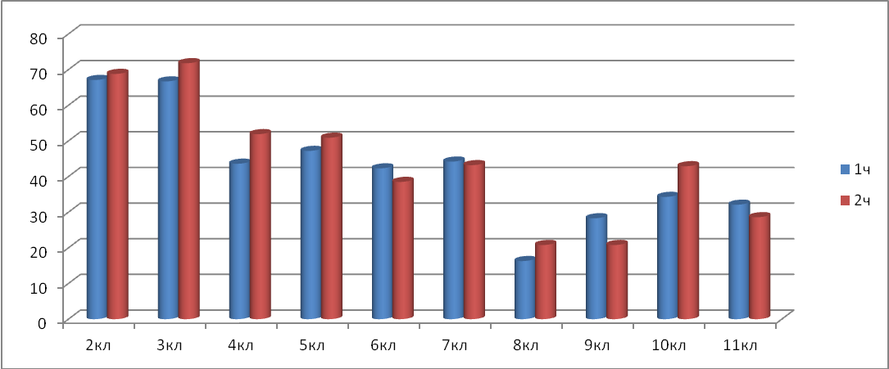
Понижение качества знаний по итогам 2-х четвертей в 6, 7. 9,11 классах. У трёх учащихся по 1 «3», ряд предметов выставляются за полугодие, из 7 класса выбыла «хорошистка».
Качество знаний по предметам за первое полугодие 2011-2012 уч.г. и за первое полугодие 2012-2013уч.г.
 | 1полуг2011-2012 | 1полуг2012-2013
казахский язык | 63 | 67
казахская литература | 70 | 68
русский язык | 60 | 64
русская литература | 74 | 70
английский язык | 70 | 68
математика | 66 | 66
алгебра | 44 | 51
геометрия | 51 | 53
физика | 39 | 52
естествознание (5кл) | 80 | 64
биология | 80 | 76
география (6-7,10кл) | 75 | 71
география Казахстана (8,9кл) | 50 | 45
химия | 61 | 57
история всемирная (6 -11) за четверть | 50 | 65
история Казахстана (5-11кл) (за полугодие) | 48 | 58
обществознание (10, (11кл гуманит за четверть) ) | 68 | 79
ЧОП (9кл) за четверть | 61 | 30
Основы права (10-11кл) за полугодие | 72 | 79
Информатика | 84 | 81
физкультура | 88 | 87
НВП | 91 | 98

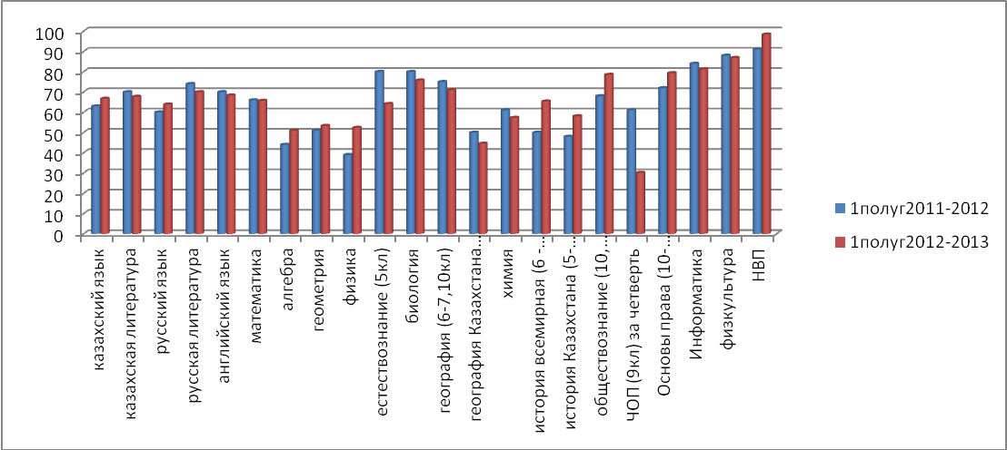
Более чем на 4% понижение качества знаний по предметам: ЧОП (9классы), естествознание (5 классы).
Учащиеся 9 классов на протяжении 3- х лет показывают самое низкое качество знаний по школе и в сравнении с учениками этого возраста в предшествующие учебные годы. Работа с данными классами проводится в системе (классно-урочный контроль, работа с родителями).

ВНЕКЛАССНАЯ ВОСПИТАТЕЛЬНАЯ РАБОТА
Результаты участия школьников в предметных олимпиадах
Предмет | Уровень | Участников | Приз.места | Учитель
Математика | Школа | 43 | 11 грамот
Физика | Школа | 10 | 10 грамот
ИВТ | Школа | 6 | 4 грамоты
Математика | КИО | 18 |  | Дубовая Ю.Н.
Математика | КИО | 22 |  | Жазбекова А.Т.
Физика | КИО | 8 |  | Акпарова Е.В.
ИВТ | КИО | 11 |  | Левина И.М.
Физика | Город | 2 |  | Акпарова Е.В.
Математика | Город | 1 |  | Дубовая Ю.Н.

Название | Уровень | Предмет | Кол-во уч-ков | Учитель | Примечание
«Акбота»  «Русский медвежонок».  «ЭМУ-ЭРУДИТ»  «Международная олимпиада по основам наук». |  |  | 47  50  35  70 | Умуркулова А.К.  Кусайкина Е.М.  Щелкун О.В.  Чеботарева В.М.  Пьянзина О.В.  Борисенко В.А.  Умуркулова А.К.  Кусайкина Е.М.  Щелкун О.В.  Чеботарева В.М.  Пьянзина О.В.  Борисенко В.А.  Нефедова О.А.  Масевич И.В.  Пьянзина О.В.  Чеботарева В.А.  Нефедова О.А.  Масевич И.В.  Пьянзина О.В.  Чеботарева В.А.  Борисенко В.А.

Результаты участия школьников в интеллектуальных марафонах (для 1-4, 5-11 кл.)
Название | Уровень | Предмет | Кол-во уч-ков | Учитель | Примечание
Акбота 5-7 кл | РК | Математика | 5 кл -16 уч, 6 кл-6, 7 кл – 8 уч. | Жазбекова А.Т. | Сертификаты
Акбота 8-10 кл | РК | Математика | 8 кл – 3 уч. | Дубовая Ю.Н. | Сертификаты
I этап VIII Международной Олимпиады по основам наук | Международный | Математика | 13 | Жазбекова А.Т. | Сертификаты
I этап VIII Международной Олимпиады по основам наук | Международный | ИВТ | 17 | Левина И.М. | Сертификаты
I этап VIII Международной Олимпиады по основам наук | Международный | Математика | 10 | Дубовая Ю.Н. | Сертификаты
I этап VIII Международной Олимпиады по основам наук | Международный | Физика | 5 | Акпарова Е.В. | Сертификаты
Участие в интеллектуальных марафонах

Учителя, подготовившие участников: Гильмутдинова Г.А.

Название | Уровень | 2011-2012  (кол-во)
Акбота  Международная олимпиада по основам наук  Бритиш бульдог  Парасат | Республиканский  Международный  Международный  Область  7  2012  2 место – 1 учеников  3 место – 15 учеников  4 место - 8 учеников  5 место - 6 учеников | 15 ч (сертификаты)  18 ч (сертификаты)  45 ч (сертификаты)  участие 15 учеников 5 – 11 классов. Три участника получили сертификаты со знаком отличный результат - Карибаева А., Шамова В. (11 кл) и Григорьева В. (10 кл)

Результаты участия школьников в олимпиадах

Предмет | Уровень | 2012-2013  Кол-во
Правоведение | Город | Шамова В.(11 кл) –3 м.
Учителя, подготовившие участников Гильмутдинова Г.А.
Результаты участия школьников в конкурсах научных проектов за 2012-2013 учебный год
Предмет | Уровень | 2012-2013  (кол-во)
История  История | Город  Область  Область | осенний дебатный турнир  3 место. Шамова В., Еремина иА., Сураева А.  конкурс исследовательских работ и творческих проектов учащихся 8-11 классов «Дарын» 2012г.  3 место. Карибаева А., Шамова В.  олимпиада по обществоведческим дисциплинам КарГУ  2 место. Шамова В. (11 кл)  6. Дистанционная олимпиада по истории Казахстана  «КИО» 2012г. Приняли  Приходько О -6  Шамова В.-11

Учителя, подготовившие участников: Гильмутдинова Г.А.
Результаты участия школьников в творческих конкурсах
( сочинений, стихов )
2012-2013 учебный год
Название | Уровень | кол-во  учащихся
Юный переводчик | Область | Карибаева А (11 кл)-2 место  Сатбаева Динара(11 кл)-3 место
Учителя, подготовившие учащихся: Матвеенкова Т.П.

Рейтинг достижений педагогов ШМО естественного цикла за 2012-13уч.год
№ | ФИО | предмет | сентябрь | октябрь | ноябрь | декабрь | январь | февраль
1 | Донских Е.В. | ФК |  |  | 3место Респ. конкурс «Фестиваль творческих идей»Диплом, сертификат
4 | Гринченко  В.В. | география |  | Грамота ГорОО  «Инд.Кар»статья
6 | Прок Д.Э. |  |  |  |  | Международный турнир по таэквондо  Диплом 1 ст  Диплом 2 ст

Решение:
- Обеспечить овладение всеми учащимися стандартами образования.
- Организовать качественную работу по подготовке к контрольным срезам, ЕНТ, ВОУД и государственным экзаменам за курс основной школы.
- Усилить методическую работу школы по обучению педагогического состава современным педагогическим технологиям.
- Привлекать к работе в школе специалистов из высших учебных заведений для проведения спецкурсов, работы в творческих мастерских и клубах по интересам.
- Усилить работу по профильному и предпрофильному обучению учащихся.
- Активизировать работу школьных методический объединений в направлении использования передового педагогического опыта для повышения качества обучения.
- Активизировать работу с ОД (качественная подготовка к городской олимпиаде, научно- практическим конференциям, творческим конкурсам разных уровней).
- Усилить работу с детьми с низкой степенью обучаемости по результатам диагностики.

